**Zaujímavosti:**

**WWF** - Svetový fond na ochranu prírody WorldWildlifeFund (WWF) je známy po celom svete vďaka svojmu logu s pandou. Venuje sa ochrane svetovej prírody a divočiny. Je najväčšou súkromne podporovanou záchranárskou organizáciou na svete a v samotných Spojených štátoch amerických má viac ako 1.000.000 členov. Od svojho založenia v roku 1961 WWF investoval do viac ako 13.000 projektov v 157 krajinách.  
  
WWF upriamuje svoje záchranné snahy na tri globálne ciele:  
- ochrana ohrozených druhov,   
- záchrana ohrozených druhov  
- adresovanie globálnych hrozieb  
Od práce na záchrane pandy obrovskej, tigra a nosorožca k pomoci so zakladaním a riadením parkov a rezervácii po celom svete sa WWF

**IV. Upevnenie a zhrnutie učiva**

**a)Cvičenie**

**Priraďte názvy k obrázkom**

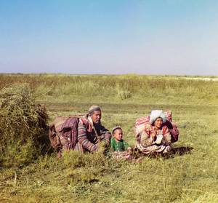

**TUNDRA**

**TAJGA**

**STEP**

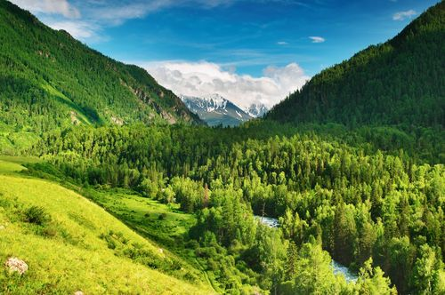**SAVANA**

**TROPICKÝ LES**

**PÚŠŤ**

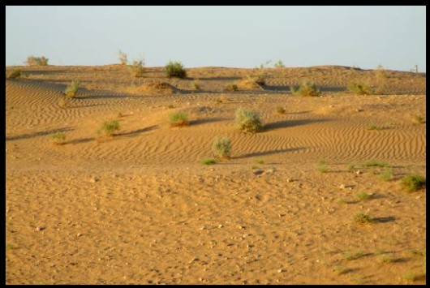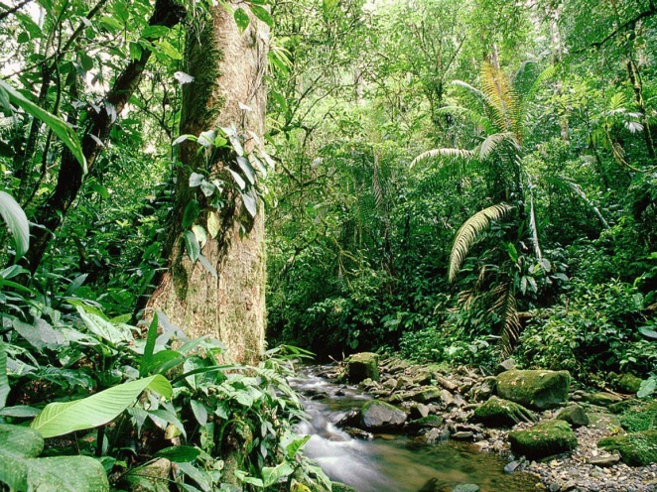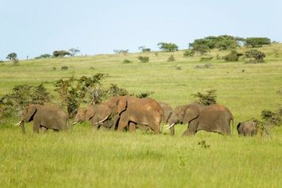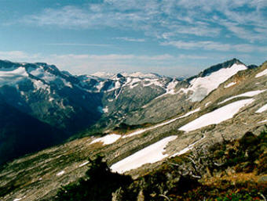**b) Otázky**

● Aké rastliny rastú v polárnych púšťach? *(žiadne)*

● V ktorých štátoch pokrývajú najväčšiu plochu stepi? *(Kazachstan, Mongolsko)*

● Ktoré chránené živočíchy žijú v tropických lesoch Ázie? *(tiger bengálsky, krokodíl cejlónsky)*

● Vysvetli pojem výšková stupňovitosť. *(zmena rastl. a živoč. s rastúcou nadmorskou výškou)*

**V. Zadanie domácej úlohy**

● Upevnenie nového učiva.